**Практическая работа «Многообразие живых организмов»**

**1.Выберите из приведённого ниже списка два примера оборудования, которые следует использовать для изучения клеток плесневого гриба пеницилла в лаборатории.**

Список приборов:

1)  фотоловушка

2)  препаровальная игла

3)  предметное стекло

4)  бинокль

5)  ботаническая папка

**2.Сделайте описание лисицы обыкновенной по следующему плану.**

А)  Какую среду обитания освоила лисица?

Б)  Какой признак внешнего строения лисицы указывает на её приспособленность к жизни в условиях этой среды? Ответ поясните.

В)  Какие отношения складываются между медведем и лисицей в природе?

**3. Прочитайте текст, и выполните задания.**

**В каких предложениях текста описываются признаки внешнего строения бурого медведя?**

**Запишите номера выбранных предложений.**

(1)Бурый медведь  — хищное животное, распространённое на территории Северной Америки и Евразии. (2)Медведь предпочитает горные леса, хотя часто встречается и на открытых местах. (3)Тело у него мощное, с высокой холкой; голова массивная с небольшими ушами и глазами; хвост короткий, едва выделяющийся из шерсти. (4)Лапы у животного сильные с мощными, невтяжными когтями длиной 8−10 см, пятипалые, стопоходящие. (5)Медведи территориальны, в связи с чем помечают границы участка запаховыми метками и «задирами»  — царапинами на деревьях. (6)Бурый медведь всеядный, но рацион у него на 3/4 растительный.

**4.Определите царство, в котором насчитывается около 5% видов всех известных видов живых организмов.**

На диаграмме показано примерное соотношение количества видов разных царств живой природы.

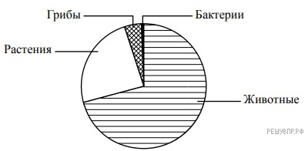

**5. Выберите из приведённого ниже списка два примера оборудования, которые следует использовать для наблюдения за высоко растущим на берёзе трутовиком в природе**.

Список приборов:

1)  фотоаппарат

2)  мерный цилиндр

3)  предметное стекло

4)  бинокль

5)  ботаническая папка